震災時における医療・福祉等施設の機能維持に関する研究

キーワード 被災患者数，病院規模，ボロノイ分割，ハフモデル，アンケート調査
長澤泰＊，山下てつろう＊，筧淳夫＊＊・小林健一＊＊・井上由起子＊＊・行岡哲男＊＊＊

１．はじめに
筆者等は以前，阪神淡路大震災（図１）の際の被災患者の受療行動の実態を把握した。震災時には利用圏域が徒歩圏に狭まることがわかったが（図２），これは，被災者がそれぞれの居住地で医療施設を選択した（早朝の震災であった）ためである。本研究の場合，その勤務地である新宿新都心（駅西口）の想定であるが，こうした昼間人口集中地域での震災時の受療行動はこれまで把握されたことはない。
本研究の目的は，新都心での医療施設の機能をどのように考えれば良いか，という点にあるが，同時に，その基になる，被災者の受療行動を，把握しなければならない。

２．研究の概要及び期待される成果
本研究では，具体的には，保健医療施設の発災時における機能分担の検討を始め，それぞれの施設の構造・設備の耐震性能，人的あるいは建築的機能を評価すると共に，震災による地域での被害（一般の建築および人：時刻・季節別）を想定し，それに基づく被災者数（重症度別）および受療行動（時刻・季節別など）を検討する。
＊ ：工学院大学工学部建築学科，＊＊：国立保健医療科学院施設科学部，＊＊＊：東京医科大学救急医学講座
上記の検討に基づき，発災前の図上演習や防災訓練の企画・実施を行うと共に，PDCAサイクルによる広域情報共有システムあるいは都市機能の速やかな回復を可能にする協働体制作りを行う。
人口過密都市（新宿）とそのサテライト都市（八王子），すなわち交互補完関係にある２拠点の被害予測とそこに基づく被災者数の予測，被災者の受療行動の予測，医療・福祉等施設の人的・建築的被害予測と保有機能水準の予測，さらには両地域の具体的交互補完的連携の姿と得失を得ることで，両地域で今後取り組むべき具体策（BCPﾌﾟﾛｸﾞﾗﾑ）を構築することができる。これら期待している予測等の成果は，ｲﾝﾌﾟｯﾄ／ｱｳﾄﾌﾟｯﾄの関係にはあるが，それぞれを変数として相互共有することで，同時進行が可能である。
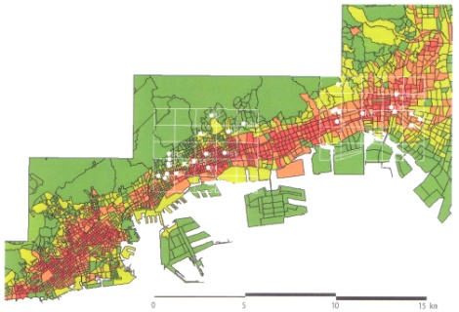

図１：阪神淡路大震災の被災区域
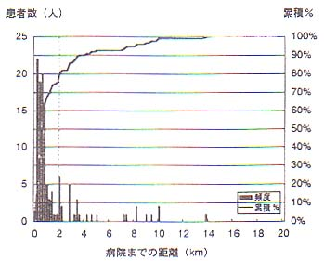

震災時

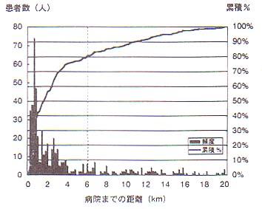

平常時

図２：震災時と平常時の利用圏域
３．平成20年度研究（予備研究）の概要
予備調査を下記の要領で行った。これは，いわば意識啓発型アンケートの手法であるが，内容は，回答者属性，性別，年齢，新宿で何年過ごしたか，といった基本的項目と，震災時に，１）まず何をするか，２）治療が必要な時どうするか，について，１）自分自身（＝軽傷）が傷を負った場合と，２）友人（＝重傷）が傷を負った場合，の２つの場面について問う簡単なものである。
対象者は，本学の，２部２年生，１部３・４年生，修士１年生であり，実施時期は2009.11.24～26である。回収できたアンケート票は41票である。
傾向として（図３），重傷の場合に，「助け（人など）を呼ぶ」とする回答が多く（21/41） ，その内119番通報などは４件，医療機関（病院・救護所など）利用は２件である。また治療が必要な場合に，救急車・医療者の援助を求める回答は多い（20/41）。

図３：アンケートの回答一覧
４．今後の研究計画
次年度以降の研究計画は，以下の通りである。
まず，新宿・八王子の両地区における，医療施設を中心としたボロノイ領域内の医療・福祉等施設の人的あるいは建築的機能の評価を行い，これに基づく機能分担を定める（平成21年度）。次に，上記で定めた医療施設中心のボロノイ領域内人口（時間帯別など），被害予測（建物・被災者数・道路網など）を明らかにする（平成22年度）。これらを基に，領域内医療・福祉等施設の構造・設備の耐震性能を評価する。また同時に，医療・福祉等施設におけるBCPを策定する（平成23年度以降）。

４．おわりに
アンケート手法・内容については，まだまだ改善すべき点が多く，検討が必要である。次年度の研究計画では，この点を考慮する必要がある。

